河北省心理咨询师协会第四届会员入会申请表
附件2
（2022.1-2027.1）

会员编号： 申请日期：2021年11月15日

姓 名 | 刘巍 | 性 别 | 男 | 民族 | 汉 | 政治面貌 | 群众 | 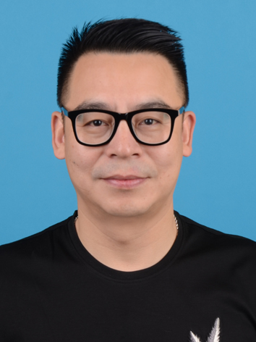
联系电话 | 13931113020 |  | 年龄 | 男 | 微信 | 13931113020
身份证号 | 130104197103102416 |  |  | 现居住地 |  | 石家庄
申请会员级别 | þA类（按届缴费200元/届）  ¨B类（按年缴费100元/年） |  |  | 是否往届会员 |  | ¨否；þ是第 三 届
毕业院校 | 北京广播学院 |  |  | 专 业 |  | 新闻学 | 学 历 | 博士毕业
职业资格  等级 |  |  |  | 证书编号
工作单位 | 河北省心理咨询师协会 |  |  |  |  | 职 务 | 执行理事长
工作经历及  心理服务经历 | 1994年12月学习基础心理学。  2005年4月-2006年8月接受Eva.lawerence全程督导。  2009年创建美度心理，逐步形成核能心理服务体系。  从业27年以来，共进行26000多个小时个案，8000多个小时团体和专业培训。  2019年以来，任河北省心理咨询师协会执行理事长，主持协会全面工作。
擅长咨询方向 | 人本主义，行为认知方向。  对青少年、家庭、情感关系、个人成长等方面深入研究与实践。
期待得到哪些支持和帮助 | 专业专心，与更多方向目标、立项一致者前行。  本人签名：刘巍  日 期： 2021 年11 月15日
协会领导
审批意见

